

Querida comunidad:
Queremos invitarte a un nuevo episodio del programa “Yo También”, una iniciativa de Como Nacido Entre Nosotros y ABARA, donde abrimos espacio a historias reales de movilidad humana que nos desafían a mirar con más profundidad y humanidad.
En esta ocasión escuchamos a Félix, hombre cubano, quien vivió durante cinco años en Estados Unidos y hoy reconstruye su vida en México tras una reciente deportación. Su testimonio nos habla de desarraigo y esperanza, de identidad y resistencia, y de lo que significa empezar de nuevo cuando los planes se rompen pero la dignidad permanece.
Este episodio es una oportunidad para acercarnos al rostro humano de la migración, para comprender que detrás de cada trámite hay sueños, afectos y luchas reales. Creemos que escuchar también es una forma de acompañar.
Te animamos a conectarte, compartir el programa y seguir construyendo comunidades que acogen y defienden la vida. Puedes escuchar el episodio en: https://spotifycreators-web.app.link/e/RAAgpUf7C0b
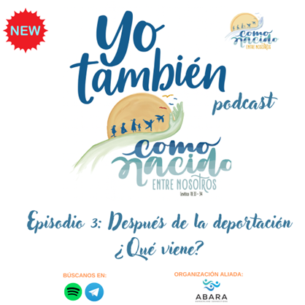
Con gratitud,
Equipo de Como Nacido Entre Nosotros y ABARA

